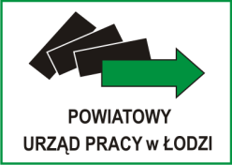
Powiatowy Urząd Pracy w Łodzi
93 - 121 Łódź, ul. Milionowa 91
Wydział Administracyjny
www.lodz.praca.gov.pl; e-mail: lol2@praca.gov.pl
Infolinia urzędów pracy: 19524

Łódź dnia 18.11.2022 r.
ZA.263.211.2022.ŁSZ.M
AKTUALIZACJA zapytania ofertowego

prowadzonego z wyłączeniem przepisów ustawy z dnia 11 września 2019 r.
Prawo zamówień publicznych (Dz. U. z 2022 r. poz. 1710. z późn. zm.) dotyczące:
„Świadczenie usług telekomunikacyjnych oraz dzierżawa centrali telefonicznych PABX
w budynkach Powiatowego Urzędu Pracy w Łodzi zlokalizowanych przy ul. Milionowej 91 oraz przy ul. Kilińskiego 102/102a” w zakresie pkt. VII. MIEJSCE ORAZ TERMIN SKŁADANIA OFERT
- Ofertę należy przesłać elektronicznie na adres e-mail: przetagi@pup-lodz.pl do dnia
30 listopada 2022 r. do godz. 12.00.

